ФО (обычное) тест регламента ПроверкаПоЛимитам

По-новому алгоритму:
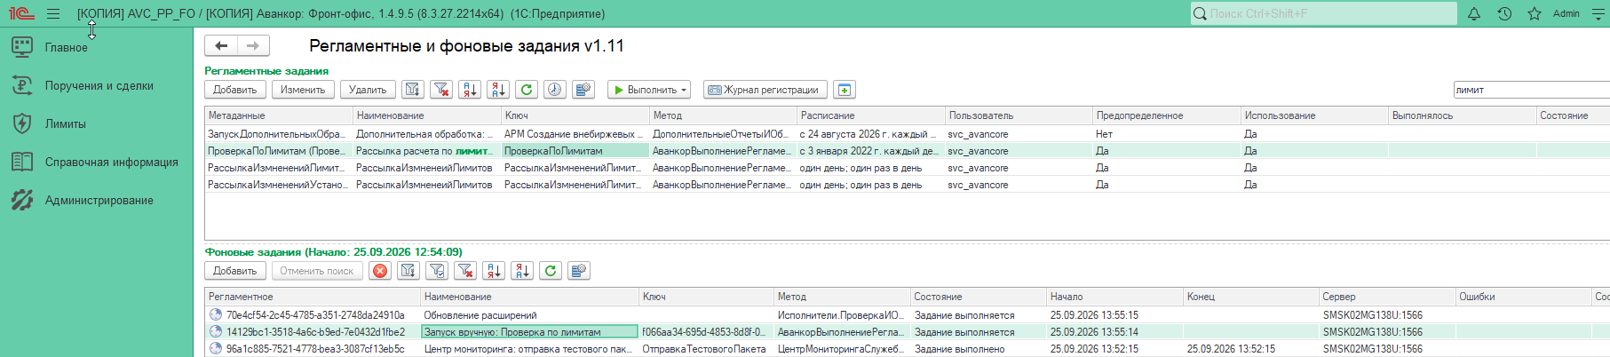

Но тут долгое чтение сведений о порогах
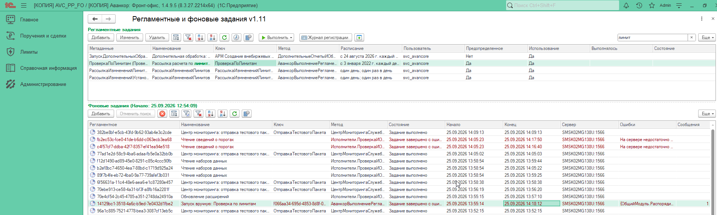
Завершено с ошибками
======================= надо паралельно не делать было с ФО розно =================
============ ЗАНОВО ============================================================
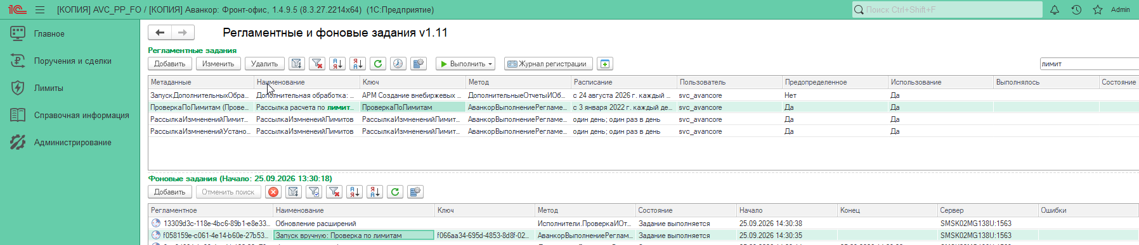
======================= надо паралельно не делать было с ФО розно =================

